Работы по текущему ремонту инженерных сетей за февраль 2020 г.
БОРГСКИЙ РАЙОН
Костромской, 37- утепление труб ЦО в подвале
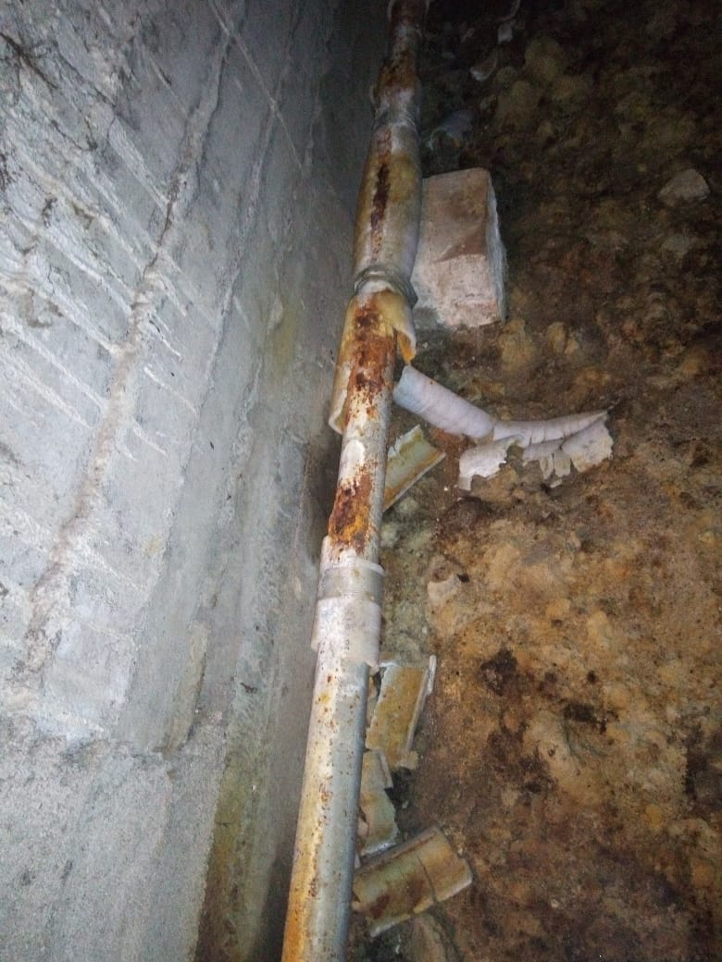 | 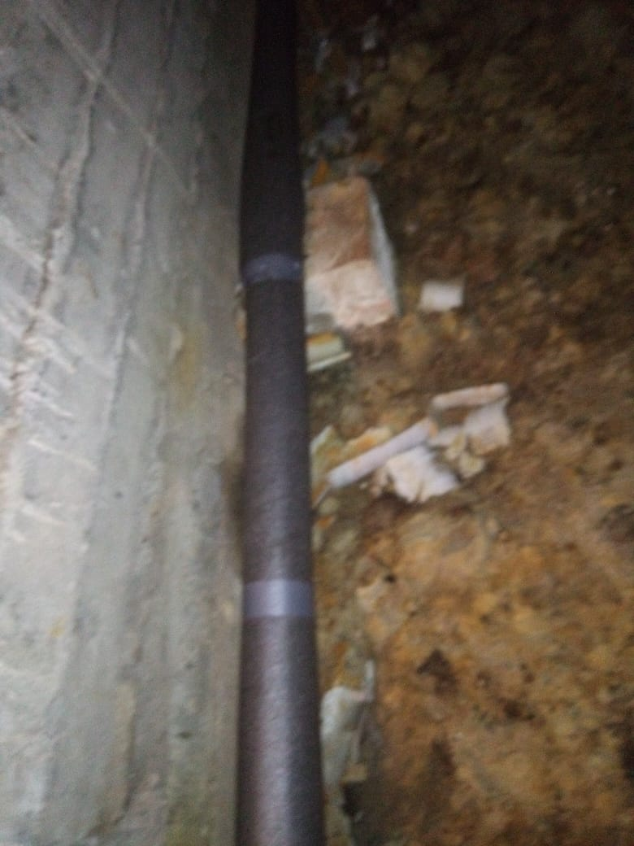
Костромской, 37-замена трубы канализации в подвале
Костромской, 37-замена тубы ХВС в подвале
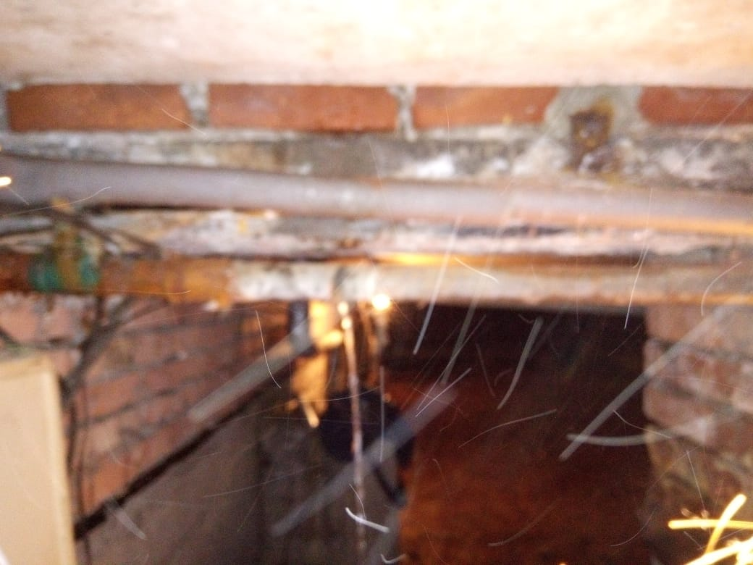 | 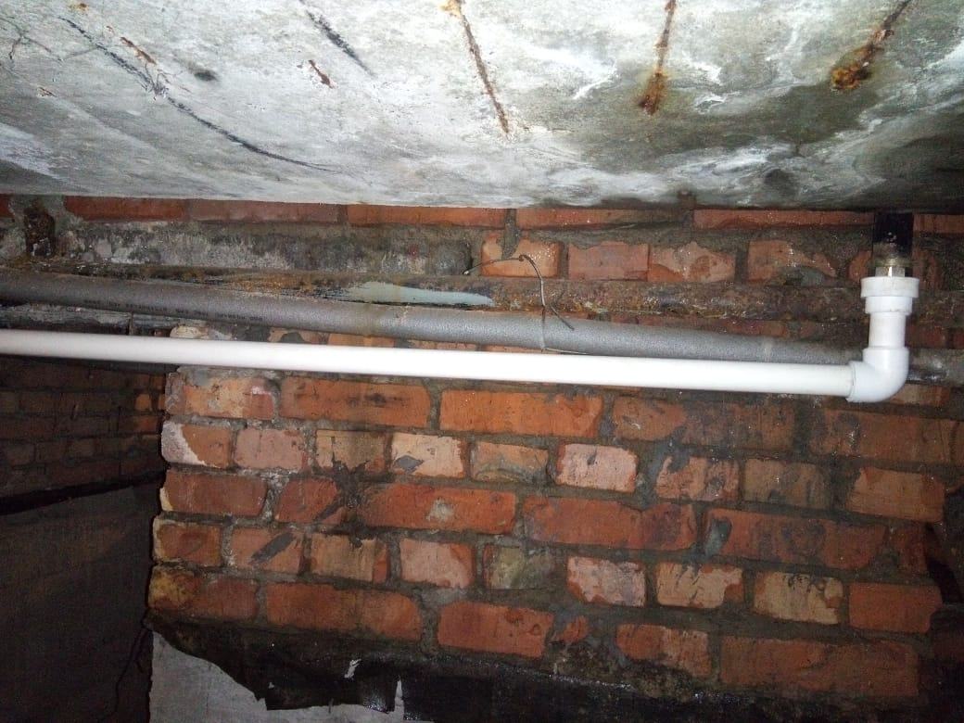
Костромской пр., 42 кв. 59- замена трубы ЦО

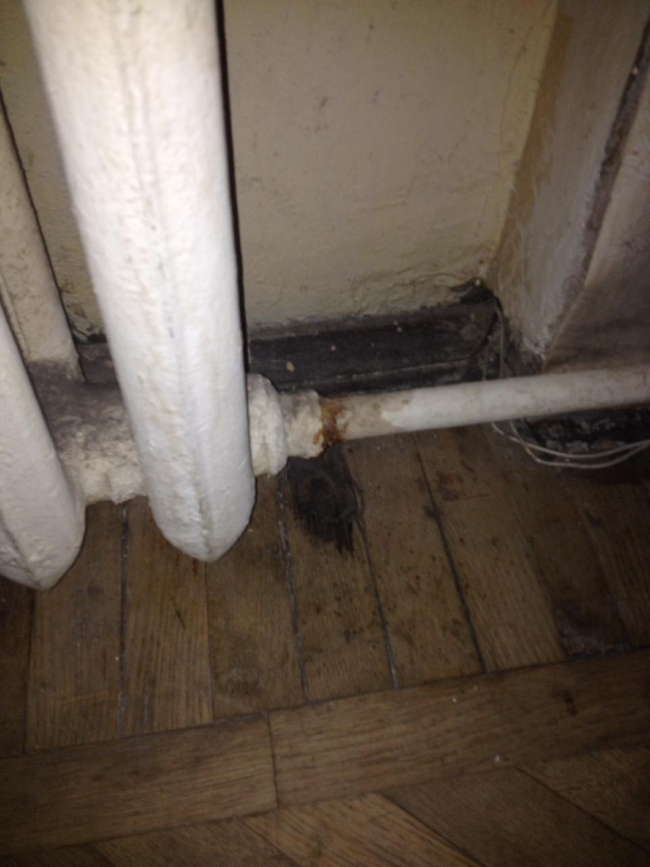 | 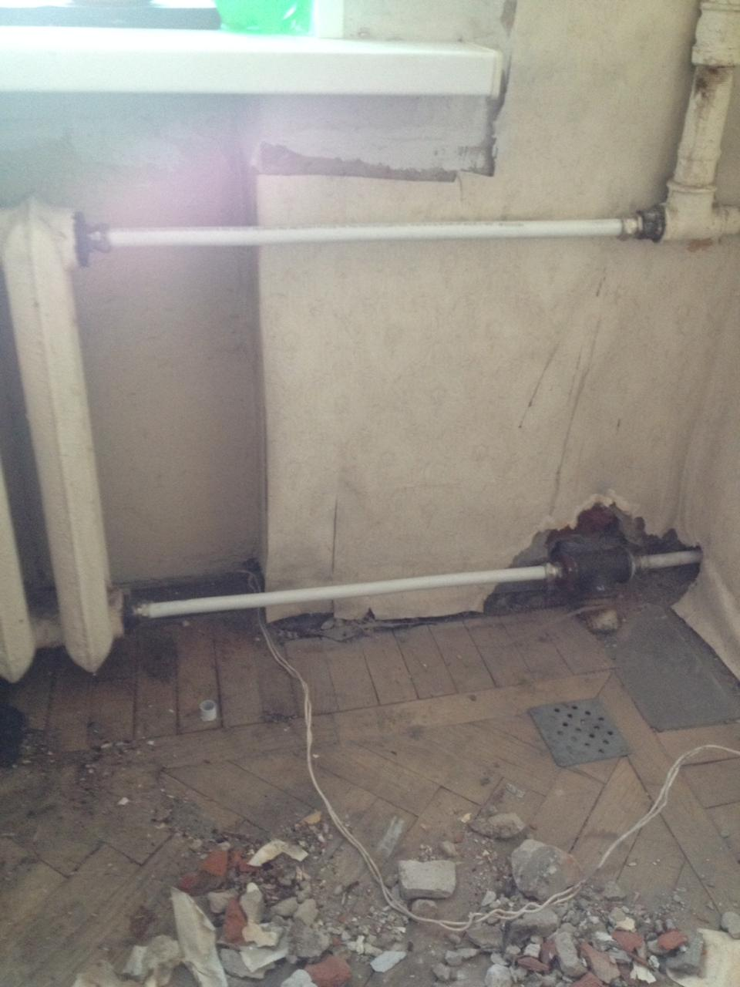
Энгельса пр., д. 76 кв . 37- замена участка трубы ЦО

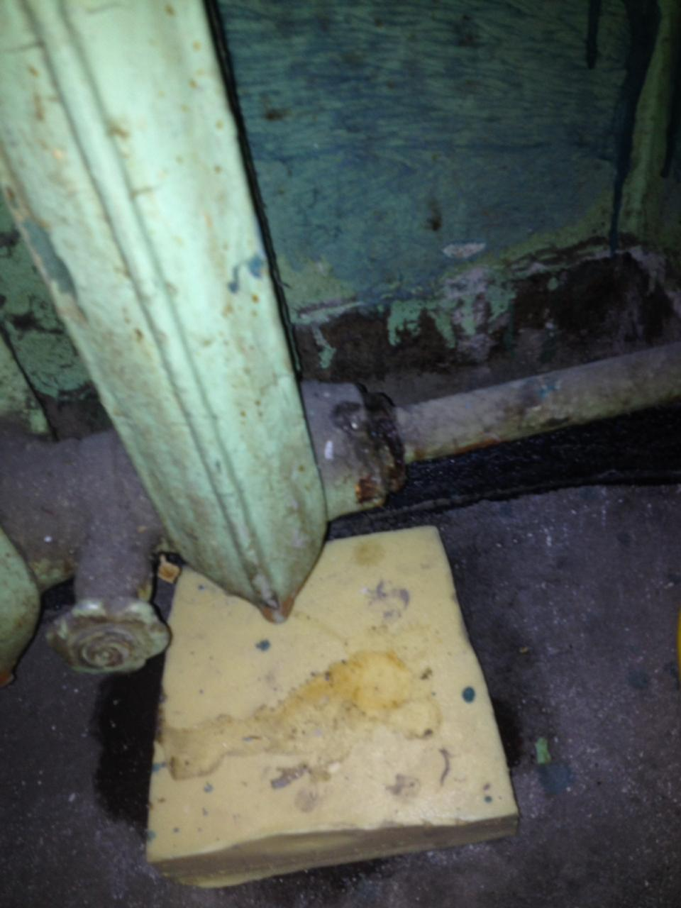 | 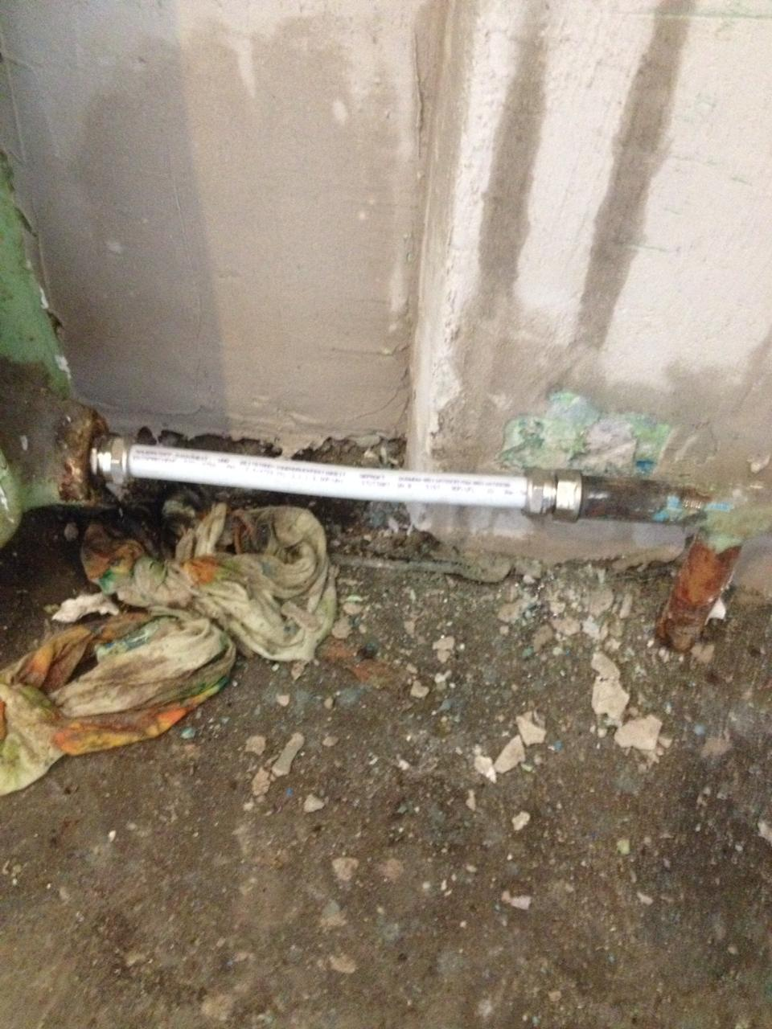
Ярославский пр.,38- замена участка трубы канализации

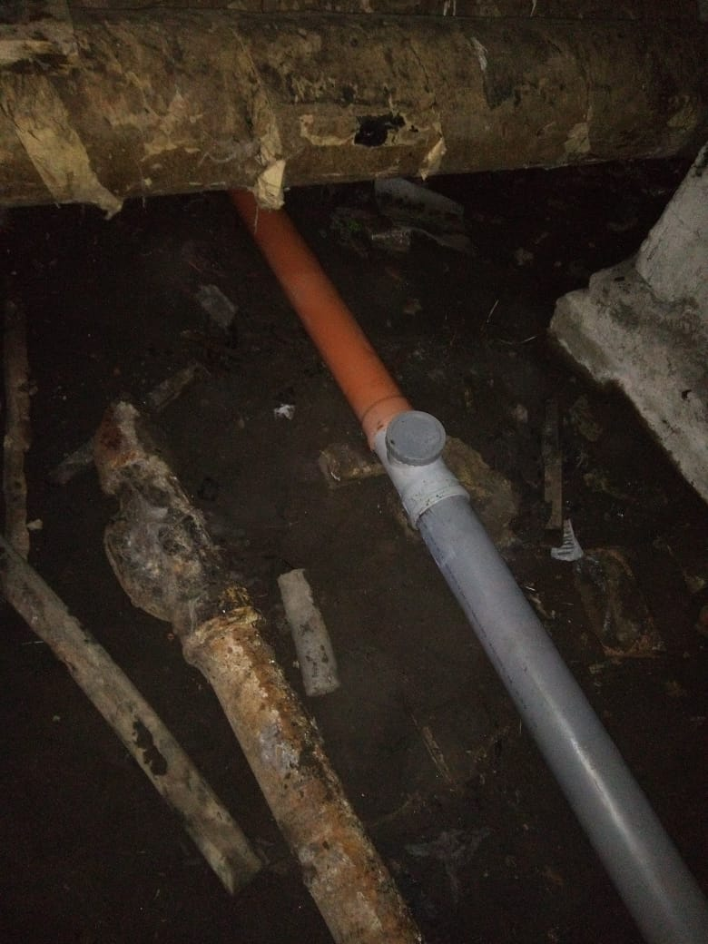 | 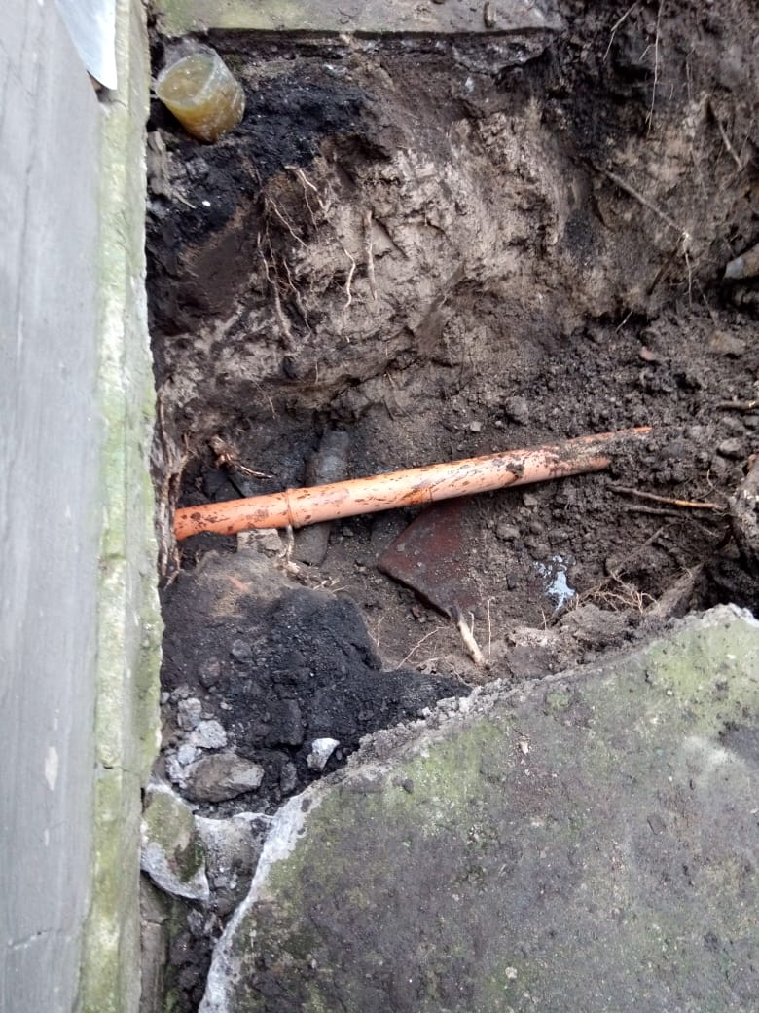
Ярославский пр., д. 40 кв. 3,7- замена стояка ХВС
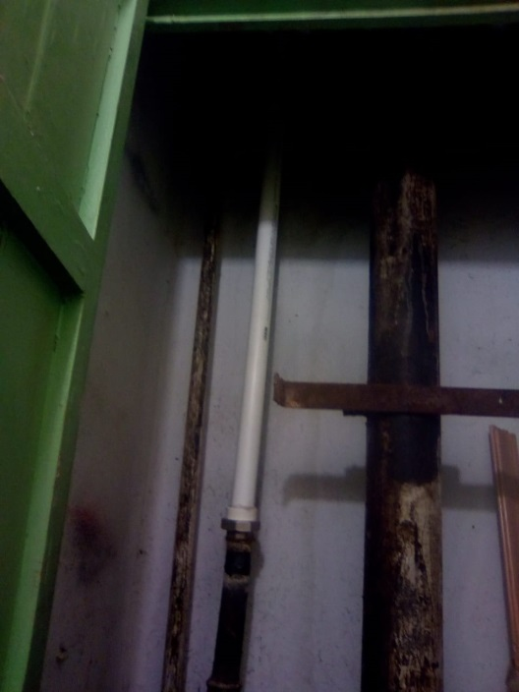 | 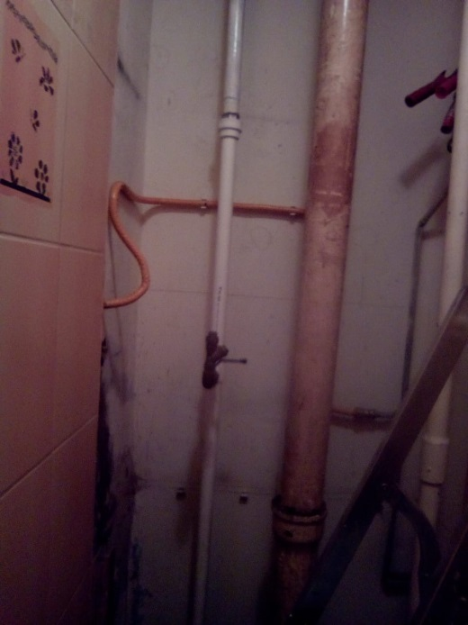
Удельный, 31- смена труб ХВС в подвале
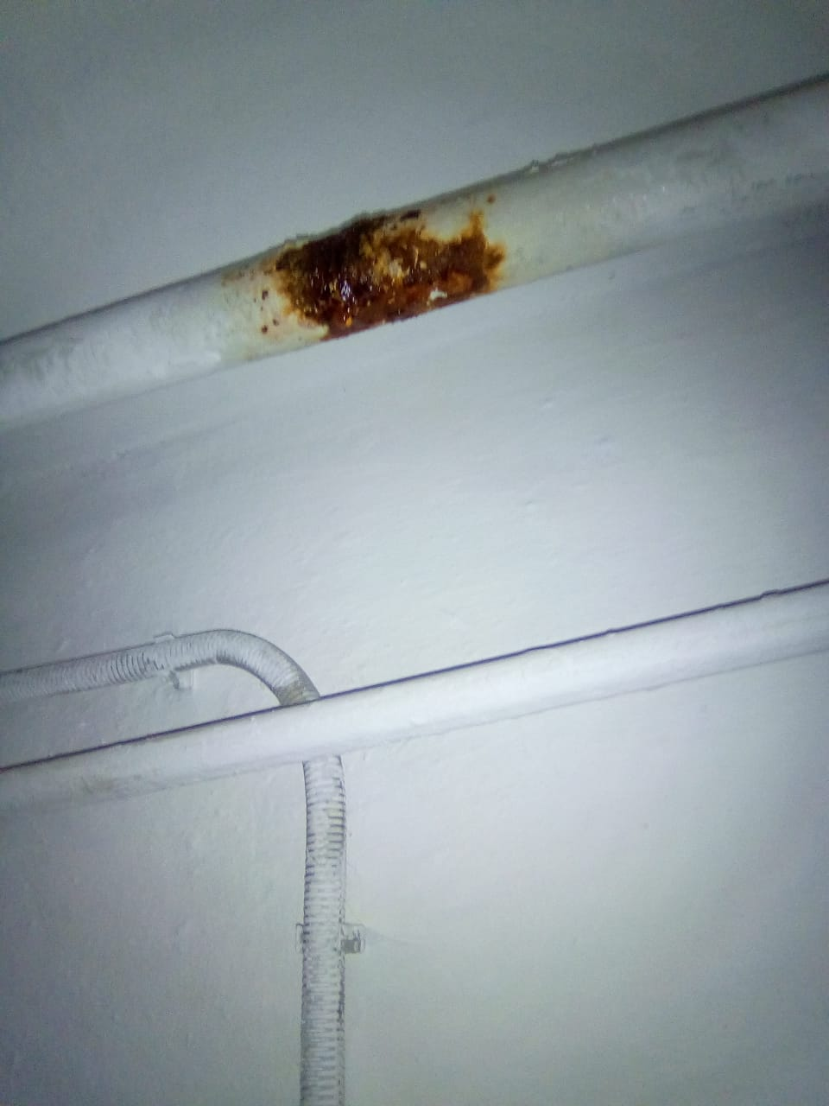 | 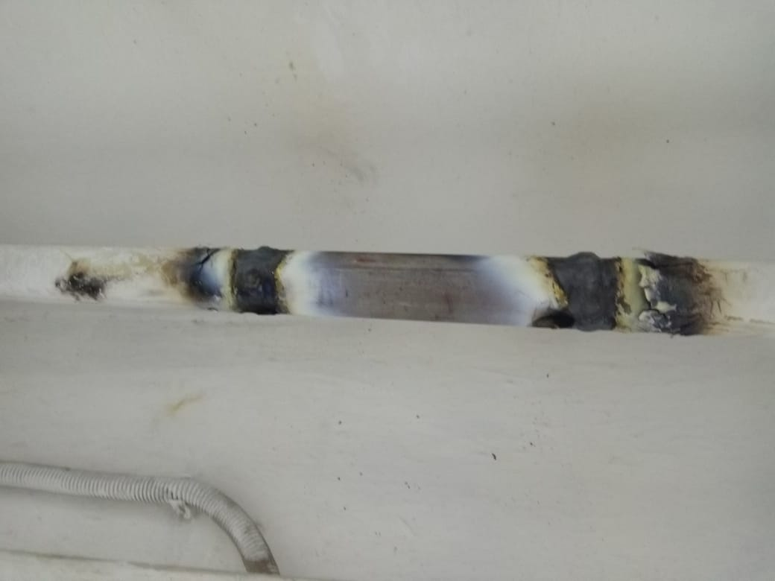
Придорожная алл.д. 21 -597 смена труб хвс
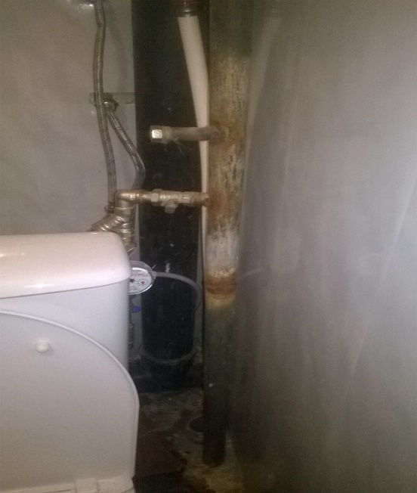 | 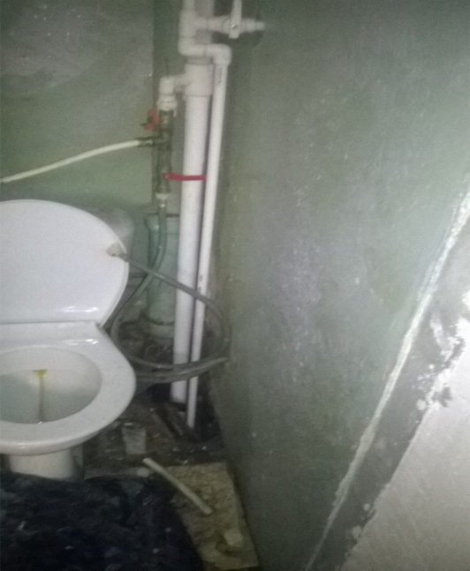
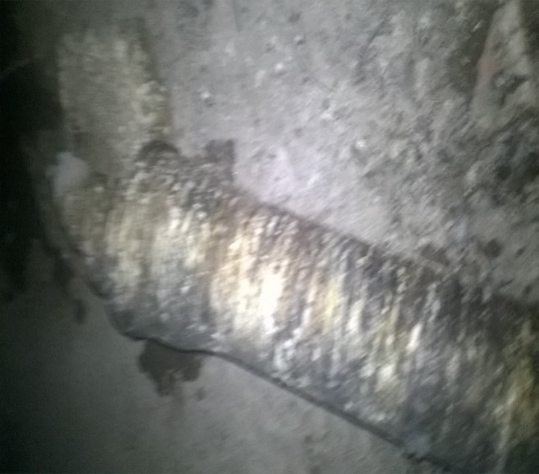 | 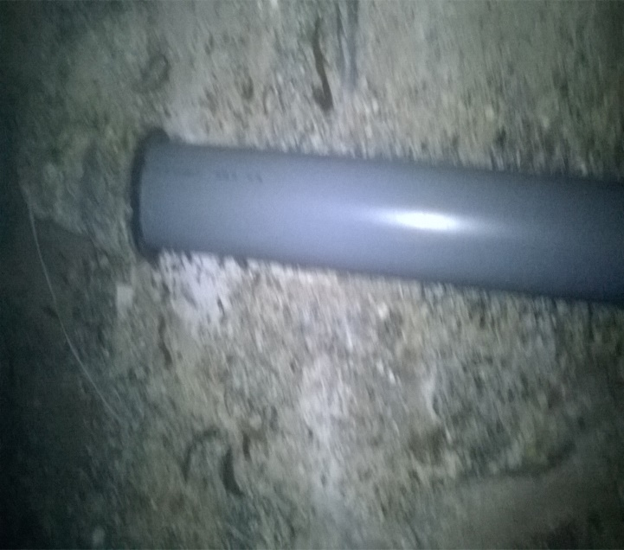
Придорожная алл.д.23 смена канализационной трубы

Придорожная алл.д.21 кв.559-563 смена труб ХВС ГВС
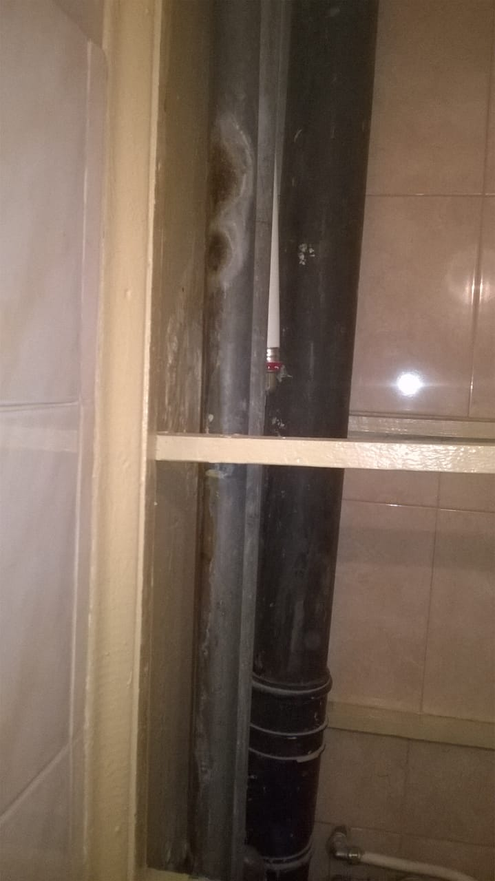 | 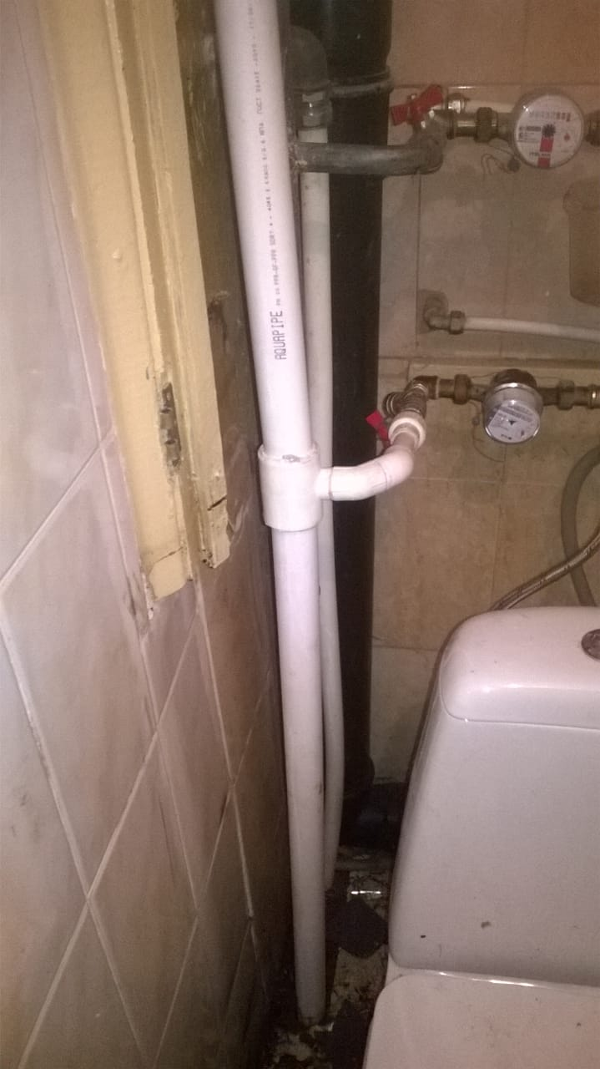
Руднева ул.д.30 к.1 изоляция труб в подвале
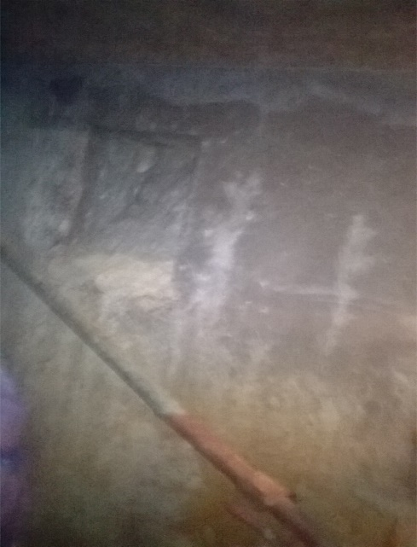 | 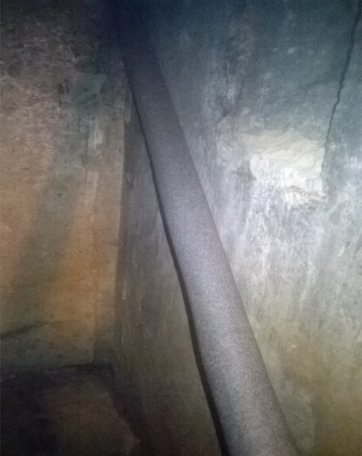

Руднева ул.д.30 корпус 1 кв.35-41 замена стояка ХВС
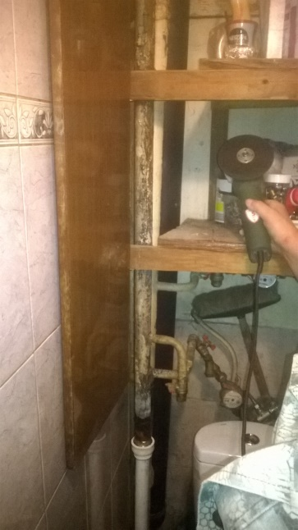 | 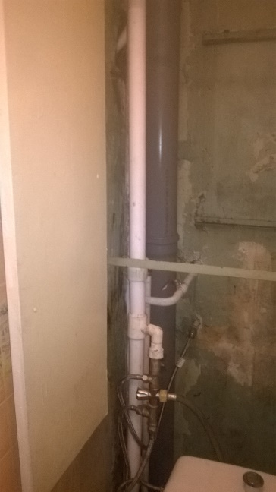
Сиреневый б-р.д.20 подвал изоляция труб
 | 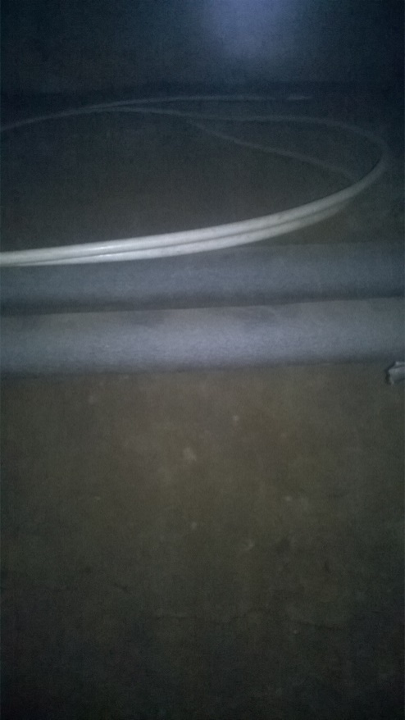
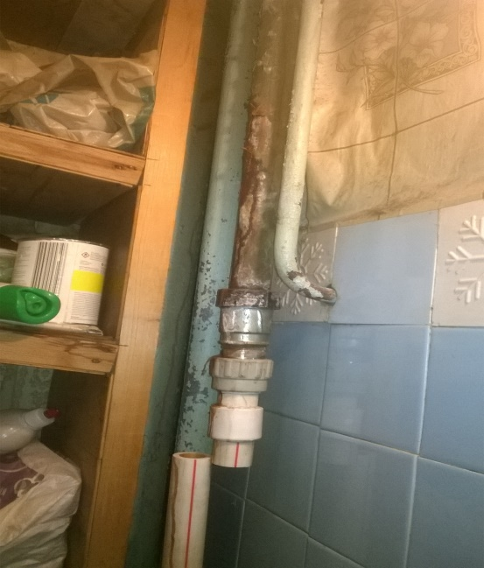 | 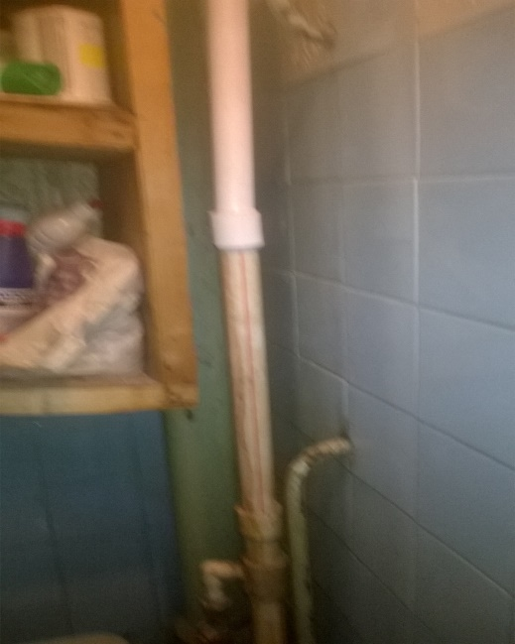
Сиреневый б-р д. 22/26 кв.32,36 замена стояков ХВС

